**VALSTYBINĖS MOKESČIŲ INSPEKCIJOS PRIE LIETUVOS RESPUBLIKOS FINANSŲ MINISTERIJOS VIRŠININKAS**



**Į S A K Y M A S**

**DĖL VALSTYBINĖS MOKESČIŲ INSPEKCIJOS PRIE LIETUVOS RESPUBLIKOS FINANSŲ MINISTERIJOS VIRŠININKAS 2004 M. GEGUŽĖS 26 D. ĮSAKYMO NR. VA-106 „DĖL AKCIZŲ DEKLARACIJŲ FR0630, FR0630A FORMŲ, JŲ UŽPILDYMO IR PATEIKIMO TAISYKLIŲ PATVIRTINIMO“ PAKEITIMO**

2007 m. sausio 31 d. Nr. VA-8

Vilnius

Vadovaudamasis Lietuvos Respublikos akcizų įstatymo (Žin., 2001, Nr. [98-3482](https://www.e-tar.lt/portal/lt/legalAct/TAR.B9E1D301256F); 2004, Nr. [26-802](https://www.e-tar.lt/portal/lt/legalAct/TAR.9AE1F0D1CA5B)) 54 straipsnio 1 dalimi:

1. Pakeičiu Valstybinės mokesčių inspekcijos prie Lietuvos Respublikos finansų ministerijos viršininko 2004 m. gegužės 26 d. įsakymu Nr. VA-106 „Dėl Akcizų deklaracijų FR0630, FR0630A formų, jų užpildymo ir pateikimo taisyklių patvirtinimo“ (Žin., 2004, Nr. [87-3201](https://www.e-tar.lt/portal/lt/legalAct/TAR.61FD45F071B4); 2006, Nr. [110-4193](https://www.e-tar.lt/portal/lt/legalAct/TAR.63D9978CEA7C)) patvirtintus:

1.1. Neregistruoto prekybininko, kito asmens akcizų deklaracijos FR0630A formą (toliau – FR0630A forma) ir ją išdėstau nauja redakcija (pridedama);

1.2. Akcizais apmokestinamų prekių (AAP) tarifinių grupių akcizų FR0630D formos priedą (toliau – FR0630D forma) ir jį išdėstau nauja redakcija (pridedama);

1.3. Akcizų deklaracijų FR0630, FR0630A formų, jų priedų užpildymo ir pateikimo taisykles (toliau – Taisyklės):

1.3.1. papildau Taisyklių 1 punktą dvyliktąja ir tryliktąja pastraipomis ir jas išdėstau taip: „FR0630G priedo „Akmens anglių akcizų apskaičiavimas“;

FR0630L priedo „Kokso ir/ar lignito akcizų apskaičiavimas“;“

1.3.2. papildau Taisyklių 3 punktą naujomis devintąja, vienuoliktąja, penkioliktąja ir šešioliktąja pastraipomis (ankstesniąsias devintąją, vienuoliktąją, penkioliktąją ir šešioliktąją pastraipas laikant atitinkamai dešimtąja, dvyliktąja, šešioliktąja ir septynioliktąja pastraipomis) ir jas išdėstau taip:

„FR0630G priedas – FR0630G priedas „Akmens anglių akcizų apskaičiavimas“;

FR0630L priedas – FR0630L priedas „Kokso ir lignito akcizų apskaičiavimas“;

Registruotas naudotojas – tai AVMI įregistruotas asmuo, kuriam išduotas akmens anglių, kokso ir/ar lignito naudojimo verslo reikmėms FR1018 formos leidimas (toliau – Naudotojo leidimas) pagal Su akcizų lengvatomis susijusių akmens anglių, kokso, lignito tiekimo ir naudojimo įforminimo taisykles, patvirtintas Valstybinės mokesčių inspekcijos prie Lietuvos Respublikos finansų ministerijos viršininko 2006 m. gruodžio 4 d. įsakymu Nr. VA-90 (Žin., 2006, Nr. [135-5132](https://www.e-tar.lt/portal/lt/legalAct/TAR.B041B77E6326));

Registruotas tiekėjas – tai AVMI įregistruotas asmuo, kuriam išduotas tiekti skirtų akmens anglių, kokso ir/ar lignito įsigijimo be akcizų FR1016 formos leidimas (toliau – Tiekėjo leidimas) pagal Su akcizų lengvatomis susijusių akmens anglių, kokso, lignito tiekimo ir naudojimo įforminimo taisykles;“

1.3.3. papildau Taisykles šiais 91, 91.1, 91.2, 91.3, 91.4 ir 92 punktais:

„91. Registruoti tiekėjai mokestiniam laikotarpiui – kalendoriniam mėnesiui pasibaigus iki kito mėnesio 15 dienos privalo AVMI, kurios veiklos teritorijoje jie yra užsiregistravę mokesčių mokėtojais, pateikti pagal šias taisykles užpildytą FR0630A formos deklaraciją ir jos priedus:

91.1. FR0630D priedą, kuriame nurodomi asmens deklaruojamų akmens anglių, kokso ir/ar lignito kiekiai (KGM) bei akcizų sumos (Lt), paimtos iš FR0630G ir/ar FR0630L priedų bei susumuotos atskirai pagal akcizų tarifines grupes,

91.2. FR0630G priedą, kuriame nurodomi deklaruojamų akmens anglių kiekio ir akcizų apskaičiavimo duomenys. Šis priedas turi būti pateiktas tais atvejais, kai akmens anglių akcizus deklaruoja Registruoti tiekėjai, taip pat kiti asmenys, kuriems atsirado prievolė deklaruoti akmens anglių akcizus. Registruoti tiekėjai teikia tiek FR0630G priedų, kiek per mokestinį laikotarpį turėjo Tiekėjų leidimų,

91.3. FR0630L priedą, kuriame nurodomi deklaruojamo kokso ir/ar lignito kiekio ir akcizų apskaičiavimo duomenys. Šis priedas turi būti pateiktas tais atvejais, kai kokso ir/ar lignito akcizus deklaruoja Registruoti tiekėjai, taip pat kiti asmenys, kuriems atsirado prievolė deklaruoti kokso ir/ar lignito akcizus. Registruoti tiekėjai teikia tiek FR0630L priedų, kiek per mokestį laikotarpį turėjo Tiekėjų leidimų,

91.4. kitus teisės aktų nustatytus dokumentus (ataskaitas, registrus, pažymas, inventorizavimo aprašus ir pan.).

92. FR0630A formos deklaraciją ir jos priedus Registruoti tiekėjai privalo pateikti ir tada, kai ataskaitinį mėnesį prievolės mokėti akcizus neatsirado. Tokiu atveju deklaracijos Al laukelio „Viso mokestinio laikotarpio apskaičiuota visa mokėtina arba grąžintina (–) akcizų suma, Lt (Iš FR0630D priedo D3 laukelio)“ paskutiniame langelyje įrašomas skaičius „0“.

Kiti asmenys, kurie pagal šias taisykles nėra Registruoti tiekėjai, privalo AVMI, kurios veiklos teritorijoje jie yra užsiregistravę mokesčių mokėtojais, pateikti pagal šias taisykles užpildytą FR0630A formos deklaraciją ir šių taisyklių 91 punkte nurodytus priedus bei dokumentus tik tada, kai ataskaitinį mėnesį jiems atsirado prievolė mokėti akcizus. Jeigu tokios prievolės neatsirado – šiems asmenims FR0630A formos akcizų deklaracijos ir taisyklių 91 punkte išvardytų priedų bei dokumentų pateikti nereikia.“,

1.3.4. išdėstau Taisyklių 13 punktą taip:

„13. Neregistruoti prekybininkai ir šių taisyklių 8, 9 bei 91 punktuose nurodyti asmenys FR0630A formos deklaracijas ir jos priedus pagal šių taisyklių 91, 13, 24 punktų ir VIII bei XV skyrių reikalavimus gali užpildyti ir patvirtinti EDS arba šią formą ir jos priedus išsispausdinę iš VMI prie FM interneto tinklalapio (http://www. vmi. lt/lt/? itemId=21569) ar AVMI įsigiję popierinius gali užpildyti, pasirašyti ir pateikti AVMI. Jei FR0630A formos deklaracijos ir jos priedai užpildomi bei patvirtinami EDS, popierinių šių deklaracijų ir jos priedų pristatyti AVMI nereikia.“,

1.3.5. papildau Taisykles šiuo 241 punktu:

„241. FR0630D priedo D1 stulpelio „Deklaruojamos tarifinės grupės kodas“ laukelių langeliuose turi būti įrašomi deklaruojamų Prekių tarifinių grupių kodai iš kodų klasifikatoriaus. Į priedo D2 stulpelio „AAP kiekis, kurio akcizas skaičiuojamas“ laukelių langelius įrašomi deklaruojamų Prekių kiekio (KGM) duomenys, kurie perkeliami iš FR0630G ir/ar FR0630L priedų prieš tai juos susumavus pagal vienodu kodu pažymėtos Prekių tarifinės grupės numerį.

Į priedo D3 stulpelio „Mokėtina į biudžetą arba grąžintina iš biudžeto (–) akcizų suma, Lt“ laukelių langelius įrašomos deklaruojamų Prekių kiekio apskaičiuotų akcizų sumos, kurios perkeliamos iš FR0630G priedo G4 stulpelio laukelių langelių ir/ar FR0630L priedo L3 stulpelio laukelių langelių prieš tai jas visuose prieduose susumavus pagal vienodu kodu pažymėtos Prekių tarifinės grupės numerį.

Deklaruojant EDS šiuos duomenis pirmiausia užpildomi FR0630G bei FR0630L priedai ir tik po to FR0630D forma sistemoje užpildoma automatiškai.“,

1.3.6. išdėstau Taisyklių 45 punktą taip:

„45. FR0630S priedo 98 pozicijos laukeliuose turi būti nurodomas kitų, iki šios pozicijos nenurodytų Prekių, kurių akcizai buvo sumokėti ir pagal Akcizų įstatymo nuostatas turi būti grąžinami ir deklaruojamas jų kiekis. Šios pozicijos laukeliuose nurodomas variklių benzino ir dyzelino kiekis, kuris degalų pylimo į transporto priemones metu, kai yra panaikinamas akcizų mokėjimo laikino atidėjimo režimas ir išrašomas akcizų apskaičiavimo dokumentas, benzino ir dyzelino garų rekuperavimo įrenginio pagalba buvo sugaudytas ir sugrąžintas į sandėlio degalų saugojimo talpyklas. Į šią poziciją įrašomų rekuperuotų degalų kiekis negali būti didesnis kaip 0,015 proc. nuo į transporto priemones išgabenant iš sandėlio degalus ir panaikinant akcizų mokėjimo laikino atidėjimo režimą pripilto kiekio, o rekuperavimo įrenginys turi būti teisės aktų nustatyta tvarka priimtas eksploatuoti. Jeigu Prekių kiekis 98 pozicijos laukeliuose nurodomas, tai 98A pozicijos laukeliuose skaičiuojama tų Prekių grąžintina akcizų suma.“,

1.3.7. išdėstau Taisyklių 61 punktą taip:

„61. FR0630A formos deklaraciją (toliau šiame skyriuje – deklaracija) taisyklių nustatyta tvarka pildo ir pateikia AVMI Neregistruoti prekybininkai, taisyklių 8 punkte nurodyti Asmenys, taisyklių 9 punkte nurodyti Kiti asmenys ir taisyklių 91 punkte nurodyti Registruoti tiekėjai ar jais nesantys asmenys, kurie šiame skyriuje vadinami Kiti asmenys. Deklaracijos 1–8 laukeliuose nurodomi tokie duomenys:“,

1.3.8. išdėstau Taisyklių 65 punktą taip:

„65. Deklaracijos Al laukelyje visi šią deklaraciją pildantys asmenys nurodo akcizų sumą, kuri yra apskaičiuota FR0630D priedo D3 laukelyje.“,

1.3.9. papildau Taisykles nauju XV skyriumi, kurį išdėstau taip:

**„XV.** **FR0630G IR FR0630L PRIEDŲ PILDYMAS**

124. FR0630G priedą šių taisyklių nustatyta tvarka pildo ir pateikia AVMI Registruoti tiekėjai, taip pat kiti asmenys, kuriems atsirado prievolė deklaruoti akmens anglių akcizus, nurodyti taisyklių 91 punkte. Registruoti tiekėjai pildo tiek FR0630G priedų, kiek per mokestinį laikotarpį turėjo galiojančių Tiekėjų leidimų.

FR0630L priedą šių taisyklių nustatyta tvarka pildo ir pateikia AVMI Registruoti tiekėjai, taip pat kiti asmenys, kuriems atsirado prievolė deklaruoti kokso ir/ar lignito akcizus, nurodyti taisyklių 91 punkte. Registruoti tiekėjai pildo tiek FR0630L priedų, kiek per mokestinį laikotarpį turėjo galiojančių Tiekėjų leidimų.

125. FR0630G ir FR0630L priedų 2, 15 ir 17 laukelių duomenys pildomi taip, kaip nustatyta taisyklių 15.2, 17 bei 18 punktuose. Priedų 16 laukelio langeliuose „nuo“ nurodoma deklaruojamo mokestinio laikotarpio pradžia – praėjusio kalendorinio mėnesio pirmoji diena, o langeliuose „iki“ nurodoma mokestinio laikotarpio pabaiga – praėjusio mėnesio paskutinė diena.

126. FR0630G priedo G1 ir FR0630L priedo L1 laukelių „Registruoto tiekėjo leidimo Nr. AIS'e“ langeliuose nurodomas Tiekėjo leidimo numeris AIS'e, pagal kurį pildomi atitinkamo priedo duomenys.

127. FR0630G priedo G2 ir FR0630L priedo L2 laukeliuose atitinkamai pažymimas tik vienas langelis iš dviejų. Kai FR0630G priedą pildo Registruotas tiekėjas – pažymimas laukelio G1 langelis „Registruotas tiekėjas“, o kai priedą pildo asmuo, nesantis Registruotu tiekėju, kuriam atsirado prievolė deklaruoti akmens anglių akcizus – pažymimas laukelio G1 langelis „Neregistruotas tiekėjas“. Kai FR0630L priedą pildo Registruotas tiekėjas – pažymimas laukelio L1 langelis „Registruotas tiekėjas“, o jeigu priedą pildo asmuo, nesantis Registruotu tiekėju, kuriam atsirado prievolė deklaruoti kokso ir/ar lignito akcizus – pažymimas laukelio L1 langelis „Neregistruotas tiekėjas“.

128. FR0630G priedo stulpelio „Deklaruojamos tarifinės grupės kodas“ 3, 4, 7, 8, 9 ir 10 laukelių langeliuose išspausdinti triženkliai akmens anglių tarifinių grupių kodai, o FR0630L priedo stulpelio „Deklaruojamos tarifinės grupės kodas“ 3, 4, 7, 8 ir 9 laukelių langeliuose išspausdinti kokso ir/ar lignito tarifinių grupių kodai. Kodai paimti iš kodų klasifikatoriaus.

129. FR0630G priedo stulpelio „Akmens anglių vieno KGM akcizų tarifas, Lt“ 3, 4, 7, 8, 9 ir 10 laukelių langeliuose išspausdinti akmens anglių akcizų tarifai litais už vieną kilogramą produkto, o FR0630L priedo stulpelio „Kokso ir lignito vieno KGM akcizų tarifas, Lt“ 3, 4, 7, 8 ir 9 laukelių langeliuose išspausdinti kokso ir lignito akcizų tarifai už vieną kilogramą produkto. Akcizų tarifai paimti iš Taisyklių 1 priedo ir įrašyti trijų skaičių po kablelio tikslumu.

130. FR0630G priedo G3 stulpelio laukelių langeliuose nurodomas akmens anglių kiekis, o FR0630L priedo L3 stulpelio laukelių langeliuose nurodomas kokso ir/ar lignito kiekis. Kiekis nurodomas kilogramais (KGM rašant sveikais skaičiais).

131. FR0630G priedo G4 stulpelio 3, 4, 7, 8, 9 ir 10 laukelių langeliuose įrašomos akcizų sumos, kurios gaunamos sudauginus atitinkamuose G3 stulpelio laukeliuose nurodytą akmens anglių kiekį ir G2 stulpelio atitinkamuose laukeliuose nurodytą akcizų tarifą, o FR0630L priedo L4 stulpelio 3, 4, 7, 8 ir 9 laukelių langeliuose įrašomos kokso ir/ar lignito akcizų sumos, kurios gaunamos sudauginus atitinkamuose L3 stulpelio laukeliuose nurodytą kokso ir/ar lignito kiekį ir L2 stulpelio atitinkamuose laukeliuose nurodytą akcizų tarifą. Pildant priedus EDS, minėtus kiekius ir tarifus sudaugina ir gautas akcizų sumas sistema įrašo automatiškai.

132. FR0630G priedo laukelio „Iš viso G4 laukelių suma, Lt“ langeliuose įrašoma akcizų suma, kuri gaunama sudedant G4 stulpelio 3, 4, 7, 8, 9 ir 10 laukelių langeliuose apskaičiuotas sumas, o FR0630L priedo laukelio „Iš viso L4 laukelių suma, Lt“ langeliuose įrašoma akcizų suma, kuri gaunama sudedant L4 stulpelio 3, 4, 7, 8 ir 9 laukelių langeliuose apskaičiuotas sumas litais apvalinant, kaip nurodyta taisyklių 14.4 punkte.

133. FR0630G priedo stulpeliuose duomenys turi būti nurodomi taip:

133.1. priedo 1 laukelio „Akmens anglių, kurių akcizai nesumokėti (toliau – akmens anglys), likutis mokestinio laikotarpio pradžioje.“ G3 stulpelio langeliuose nurodomas akmens anglių likutis mokestinio laikotarpio pradžioje. Šis likutis turi būti toks pat, koks buvo nurodytas ankstesnio mokestinio laikotarpio akcizų deklaracijos FR0630G priedo 11 laukelyje „Akmens anglių likutis mokestinio laikotarpio pabaigoje“. Jeigu likutis mokestinio laikotarpio pradžioje yra mažesnis, negu praėjusio laikotarpio pabaigoje, tai šis skirtumas turi būti nurodomas priedo 10 laukelio „Kiti akmens anglių akcizų privalaus sumokėjimo per ataskaitinį laikotarpį atvejai“ G3 stulpelio langeliuose, o apskaičiuota šio kiekio mokėtina akcizų suma nurodoma 10 laukelio G4 stulpelio langeliuose,

133.2. priedo 2 laukelį „Registruoto tiekėjo per ataskaitinį laikotarpį iš kitos ES valstybės narės ir/ar iš kitų Registruotų tiekėjų Lietuvoje įsigytos ir importuotos akmens anglys“ pildo tik Registruotas tiekėjas. Šio laukelio G3 stulpelio langeliuose nurodomas iš kitos ES valstybės narės ir/ar iš kitų Registruotų tiekėjų Lietuvoje įsigytų ar importuotų akmens anglių kiekis,

133.3. priedo 3 laukelį „Asmenų (išskyrus Registruotus tiekėjus, Registruotus naudotojus ir gyventojus) per ataskaitinį laikotarpį iš kitos ES valstybės narės įsigytos ar importuotos akmens anglys“ pildo asmenys (išskyrus Registruotus tiekėjus, Registruotus naudotojus ir gyventojus), kurie per ataskaitinį laikotarpį neturėdami Tiekėjo leidimo ir/ar Naudotojo leidimo, akmens anglis įsigijo iš kitos ES valstybės narės ir/ar importavo iš trečiųjų šalių. Šio laukelio G3 stulpelio langeliuose nurodomas įsigytų ir/ar importuotų akmens anglių kiekis, o taikant Akcizų įstatymo 52 str. 1 dalyje nurodytą akcizų tarifą apskaičiuota šio kiekio mokėtina akcizų suma nurodoma to paties laukelio G4 stulpelio langeliuose,

133.4. priedo 4 laukelį „Registruotų naudotojų per ataskaitinį laikotarpį iš kitos ES valstybės narės įsigytos ar importuotos akmens anglys“ pildo tik tie Registruoti naudotojai, kurie per ataskaitinį laikotarpį iš kitos ES valstybės narės įsigijo ir/ar iš trečiosios šalies importavo akmens anglis. Šio laukelio G3 stulpelio langeliuose nurodomas įsigytų ir/ar importuotų akmens anglių kiekis, o taikant Akcizų įstatymo 52 str. 2 dalyje nurodytą akcizų tarifą apskaičiuota šio kiekio mokėtina akcizų suma nurodoma to paties laukelio G4 stulpelio langeliuose,

133.5. priedo 5 laukelį „Per ataskaitinį laikotarpį Registruotiems tiekėjams parduotos ar kitaip perduotos akmens anglys“ pildo asmenys, per ataskaitinį laikotarpį pardavę ar kitaip perdavę akmens anglis. Šio laukelio G3 stulpelio langeliuose nurodomas Registruotam tiekėjui Lietuvoje parduotų ar kitaip perduotų akmens anglių kiekis,

133.6. priedo 6 laukelį „Į kitą valstybę narę per ataskaitinį laikotarpį išgabentos akmens anglys“ pildo tik Registruotas tiekėjas. Šio laukelio G3 stulpelio langeliuose nurodomas šio asmens į kitą ES valstybę narę išgabentų akmens anglių kiekis,

133.7. priedo 7 laukelį „Per ataskaitinį laikotarpį gyventojams Lietuvoje parduota ar kitaip perduota akmens anglių“ pildo tik Registruotas tiekėjas. Šio laukelio G3 stulpelio langeliuose nurodomas šio asmens Lietuvos Respublikos gyventojams (asmenims, kurie pastatus ar jų dalį (butą) apšildo degindami akmens anglis) parduotų ar kitaip perduotų akmens anglių kiekis,

133.8. priedo 8 laukelį „Per ataskaitinį laikotarpį Registruotiems naudotojams parduotos ar kitaip perduotos akmens anglys“ pildo tik Registruotas tiekėjas. Šio laukelio G3 stulpelio langeliuose nurodomas šio asmens Registruotiems naudotojams parduotų ar kitaip perduotų akmens anglių kiekis, o taikant Akcizų įstatymo 52 str. 2 dalyje nurodytą akcizų tarifą apskaičiuota šio kiekio mokėtina akcizų suma nurodoma to paties laukelio G4 stulpelio langeliuose,

133.9. priedo 9 laukelį „Per ataskaitinį laikotarpį Lietuvoje kitiems asmenims (išskyrus Registruotus tiekėjus ir Registruotus naudotojus) parduotos ar kitaip perduotos akmens anglys arba sunaudotos savo reikmėms neturint Registruoto naudotojo leidimo“ pildo asmenys, kurie per ataskaitinį laikotarpį neturėdami Tiekėjo leidimo, akmens anglis pardavė ar kitaip perdavė kitiems asmenims, kurie neturi Tiekėjo leidimo ar Naudotojo leidimo. Šį laukelį taip pat turi pildyti ir Registruoti tiekėjai tais atvejais, kai jie neturėdami Naudotojo leidimo akmens anglis sunaudojo savo reikmėms. Šio laukelio G3 stulpelio langeliuose nurodomas parduotų ar kitaip perduotų akmens anglių kiekis, o taikant Akcizų įstatymo 52 str. 1 dalyje nurodytą akcizų tarifą apskaičiuota šio kiekio mokėtina akcizų suma nurodoma to paties laukelio G4 stulpelio langeliuose,

133.10. priedo 10 laukelį „Kiti akmens anglių akcizų privalaus sumokėjimo per ataskaitinį laikotarpį atvejai“ pildo asmenys, kuriems per ataskaitinį laikotarpį pagal Akcizų įstatymo 49 str. nuostatas atsirado prievolė deklaruoti ir mokėti akmens anglių akcizus kitais atvejais, negu buvo deklaravę šio priedo 2–9 laukeliuose. Šio laukelio G3 stulpelio langeliuose nurodomas privalomų deklaruoti akmens anglių kiekis, o taikant Akcizų įstatymo 52 str. 1 dalyje nurodytą akcizų tarifą apskaičiuota šio kiekio mokėtina akcizų suma nurodoma to paties laukelio G4 stulpelio langeliuose,

133.11. priedo 11 laukelio „Akmens anglių likutis mokestinio laikotarpio pabaigoje“ G3 stulpelio langeliuose nurodomas asmens turimas akmens anglių likutis mokestinio laikotarpio pabaigoje (paskutinę mėnesio dieną),

133.12. FR0630G priedo G5 laukelio „Iš viso G4 laukelių suma, Lt“ langeliuose nurodoma akmens anglių akcizų suma, kuri gaunama sudėjus priedo G4 stulpelio 3, 4, 7, 8, 9 ir 10 laukelių langeliuose nurodytas akcizų sumas.

134. FR0630L priedo stulpeliuose duomenys turi būti nurodomi taip:

134.1. priedo 1 laukelio „Kokso ir/ar lignito, kurių akcizai nesumokėti (toliau – koksas ir/ar lignitas), likutis mokestinio laikotarpio pradžioje“ L3 stulpelio langeliuose nurodomas kokso ir/ar lignito likutis pagal inventorizacijos duomenis mokestinio laikotarpio pradžioje. Šis likutis turi būti toks pat, koks buvo nurodytas ankstesnio mokestinio laikotarpio FR0630L priedo 11 laukelyje „Kokso ir/ar lignito likutis mokestinio laikotarpio pabaigoje“. Jeigu likutis mokestinio laikotarpio pradžioje yra mažesnis negu praėjusio mokestinio laikotarpio pabaigoje, tai šis skirtumas nurodomas priedo 10 laukelio L3 stulpelio langeliuose, o apskaičiuota šio kiekio mokėtina akcizų suma nurodoma to paties laukelio L4 stulpelio langeliuose,

134.2. priedo 2 laukelį „Registruoto tiekėjo per ataskaitinį laikotarpį iš kitos ES valstybės narės ir/ar iš kitų Registruotų tiekėjų Lietuvoje įsigytas ir/ar importuotas koksas ir/ar lignitas“ pildo tik Registruotas tiekėjas. Šio laukelio L3 stulpelio langeliuose nurodomas Registruoto tiekėjo iš kitos ES valstybės narės ir/ar iš kitų Registruotų tiekėjų Lietuvoje įsigyto kokso ir/ar lignito kiekis,

134.3. priedo 3 laukelį „Asmenų (išskyrus Registruotus tiekėjus ir Registruotus naudotojus) per ataskaitinį laikotarpį iš kitos ES valstybės narės įsigytas ir/ar importuotas koksas ir/ar lignitas“ pildo asmenys, kurie per ataskaitinį laikotarpį neturėdami Tiekėjo leidimo arba Naudotojo leidimo, koksą ir/ar lignitą įsigijo iš kitos ES valstybės narės ir/ar importavo iš trečiųjų šalių. Šio laukelio L3 stulpelio langeliuose nurodomas įsigyto ir/ar importuoto kokso ir/ar lignito kiekis, o taikant Akcizų įstatymo 52 str. 1 dalyje nurodytą akcizų tarifą apskaičiuota šio kiekio mokėtina akcizų suma nurodoma to paties laukelio L4 stulpelio langeliuose,

134.4. priedo 4 laukelį „Registruotų naudotojų per ataskaitinį laikotarpį iš kitos ES valstybės narės įsigytas ir/ar importuotas koksas ir/ar lignitas“ pildo tik tie Registruoti naudotojai, kurie per ataskaitinį laikotarpį iš kitos ES valstybės narės įsigijo ir/ar iš trečiosios šalies importavo koksą ir/ar lignitą. Šio laukelio L3 stulpelio langeliuose nurodomas įsigyto ir/ar importuoto kokso ir/ar lignito kiekis, o taikant Akcizų įstatymo 53 str. 2 dalyje nurodytą akcizų tarifą apskaičiuota šio kiekio mokėtina akcizų suma nurodoma to paties laukelio L4 stulpelio langeliuose,

134.5. priedo 5 laukelį „Per ataskaitinį laikotarpį Registruotiems tiekėjams parduotas ar kitaip perduotas koksas ir/ar lignitas“ pildo asmenys, per ataskaitinį laikotarpį Registruotiems tiekėjams pardavę ar kitaip perdavę koksą ir/ar lignitą. Šio laukelio L3 stulpelio langeliuose nurodomas Registruotam tiekėjui Lietuvoje parduoto ar kitaip perduoto kokso ir/ar lignito kiekis,

134.6. priedo 6 laukelį „Į kitą ES valstybę narę per ataskaitinį laikotarpį išgabentas koksas ir/ar lignitas“ pildo tik Registruotas tiekėjas. Šio laukelio L3 stulpelio langeliuose nurodomas šio asmens į kitą ES valstybę narę išgabento kokso ir/ar lignito kiekis,

134.7. priedo 7 laukelį „Per ataskaitinį laikotarpį Registruotiems naudotojams parduotas ar kitaip perduotas koksas ir/ar lignitas“ pildo tik Registruotas tiekėjas. Šio laukelio L3 stulpelio langeliuose nurodomas šio asmens Registruotiems naudotojams parduoto ar kitaip perduoto kokso ir/ar lignito kiekis, o taikant Akcizų įstatymo 53 str. 2 dalyje nurodytą akcizų tarifą apskaičiuota šio kiekio mokėtina akcizų suma nurodoma to paties laukelio L4 stulpelio langeliuose,

134.8. priedo 8 laukelį „Per ataskaitinį laikotarpį Lietuvoje kitiems asmenims (išskyrus Registruotus tiekėjus ir Registruotus naudotojus) parduotas ar kitaip perduotas koksas ir/ar lignitas arba sunaudotas savo reikmėms neturint Registruoto naudotojo leidimo“ pildo asmenys, kurie per ataskaitinį laikotarpį neturėdami Tiekėjo leidimo, koksą ir/ar lignitą pardavė ar kitaip perdavė kitiems asmenims, kurie neturi Tiekėjo leidimo ar Naudotojo leidimo. Šį laukelį taip pat turi pildyti ir Tiekėjai atvejais, kai jie neturėdami Naudotojo leidimo, koksą ir/ar lignitą sunaudojo savo reikmėms. Šio laukelio L3 stulpelio langeliuose nurodomas parduoto ar kitaip perduoto kokso ir/ar lignito kiekis, o taikant Akcizų įstatymo 53 str. 1 dalyje nurodytą akcizų tarifą apskaičiuota šio kiekio mokėtina akcizų suma nurodoma to paties laukelio L4 stulpelio langeliuose,

134.9. priedo 9 laukelį „Kiti kokso ir/ar lignito akcizų privalaus sumokėjimo per ataskaitinį laikotarpį atvejai“ pildo asmenys, kuriems ataskaitinį laikotarpį pagal Akcizų įstatymo 49 str. nuostatas atsirado prievolė deklaruoti ir mokėti kokso ir lignito akcizus kitais atvejais, negu buvo deklaravę šio priedo 2–8 laukeliuose. Šio laukelio L3 stulpelio langeliuose nurodomas privalomo deklaruoti kokso ir/ar lignito kiekis, o taikant Akcizų įstatymo 53 str. 1 dalyje nurodytą akcizų tarifą apskaičiuota šio kiekio mokėtina akcizų suma nurodoma to paties laukelio L4 stulpelio langeliuose,

134.10. priedo 10 laukelio „Kokso ir/ar lignito likutis mokestinio laikotarpio pabaigoje“ L3 stulpelio langeliuose nurodomas asmens turimas kokso ir/ar lignito likutis mokestinio laikotarpio pabaigoje (paskutinę mėnesio dieną);

134.11. FR0630L priedo L5 laukelio „Iš viso L4 laukelių suma, Lt“ langeliuose nurodoma kokso ir/ar lignito akcizų suma, kuri gaunama sudėjus priedo L4 stulpelio 3, 4, 7, 8 ir 9 laukelių langeliuose nurodytas akcizų sumas.

135. Jeigu tas pats asmuo turi deklaruoti akmens anglių, kokso ir/ar lignito akcizus, tai akmens anglių akcizus turi apskaičiuoti pagal kiekvieną Tiekėjo leidimą atskiruose FR0630G prieduose, o kokso ir/ar lignito akcizus turi apskaičiuoti atskiruose FR0630L prieduose, pateikiant vieną FR0630A deklaraciją ir vieną FR0630D priedą.“,

1.3.10. laikau Taisyklių XV skyrių atitinkamai XVI skyriumi,

1.3.11. laikau Taisyklių 124 punktą atitinkamai 136 punktu.

2. Tvirtinu pridedamas Neregistruoto prekybininko, kito asmens akcizų deklaracijos FR0630A naujų priedų formas:

2.1. Akmens anglių akcizų apskaičiavimo FR0630G formą (toliau – FR0630G forma);

2.2. Kokso ir/ar lignito akcizų apskaičiavimo FR0630L formą (toliau – FR0630L forma).

3. Įsakau:

3.1. Valstybinės mokesčių inspekcijos prie Lietuvos Respublikos finansų ministerijos (toliau – VMI prie FM) Informacinių technologijų departamento Duomenų valdymo skyriui įtraukti į Dokumentų formų registrą šiuo įsakymu patvirtintos redakcijos FR0630A formą ir jos priedų FR0630D, FR0630G bei FR0630L formas.

3.2. VMI prie FM Informacinių technologijų departamentui iki 2007 m. birželio 15 d. parengti programinę įrangą, kad šiuo įsakymu patvirtintos redakcijos FR0630A, FR0630D, FR0630G ir FR0630L formų duomenys galėtų būti priimami elektroniniu būdu.

3.3. Apskričių valstybinių mokesčių inspekcijų viršininkams užtikrinti, kad deklaruojant nuo 2007 m. sausio 1 d. prasidedančių mokestinių laikotarpių akmens anglių, kokso ir/ar lignito akcizus būtų naudojama šiuo įsakymu patvirtintos redakcijos FR0630A, FR030D, FR0630G bei FR0630L formos.

3.4. VMI prie FM viršininko pavaduotojams pagal savo kompetenciją kontroliuoti šio įsakymo vykdymą.

VIRŠININKO PAVADUOTOJAS,

PAVADUOJANTIS VIRŠININKĄ SAULIUS TREČEKAUSKAS

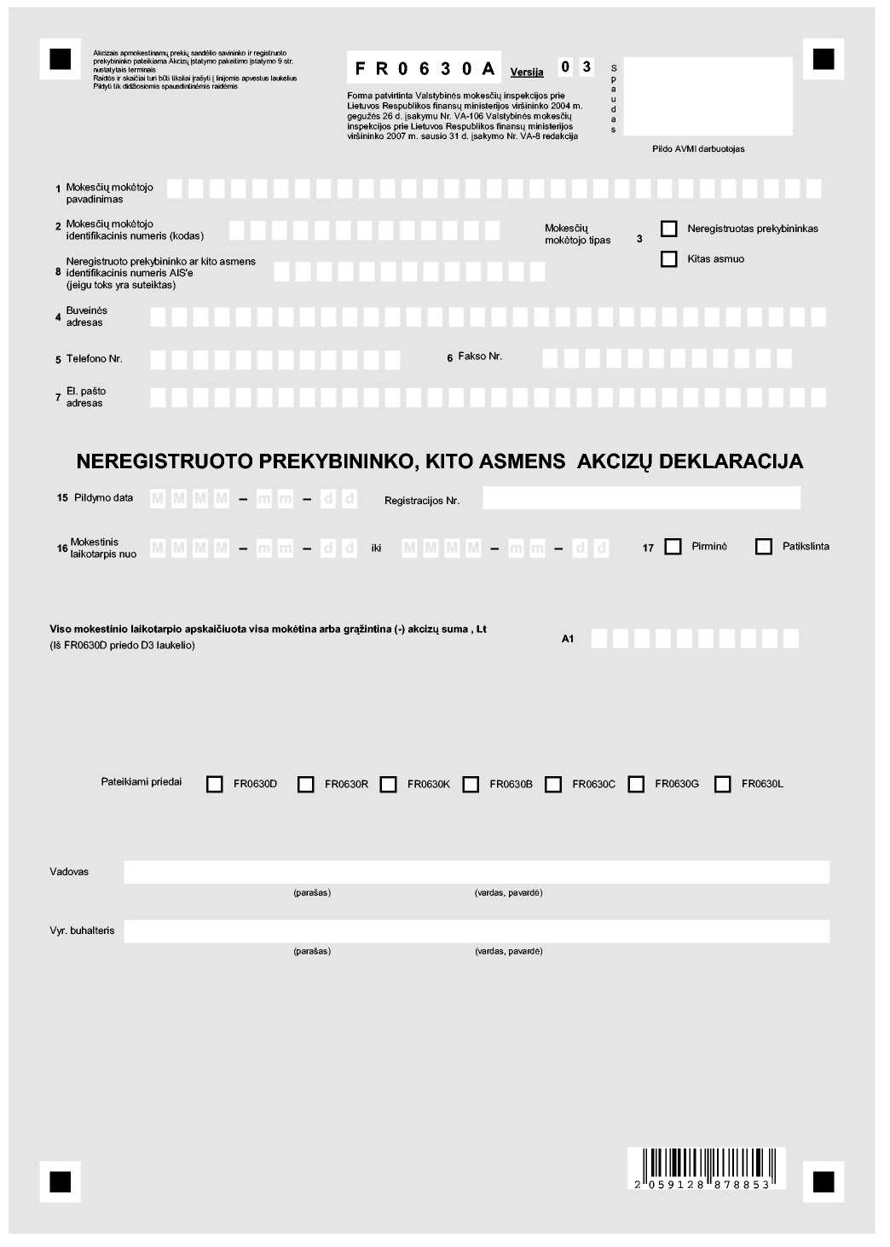

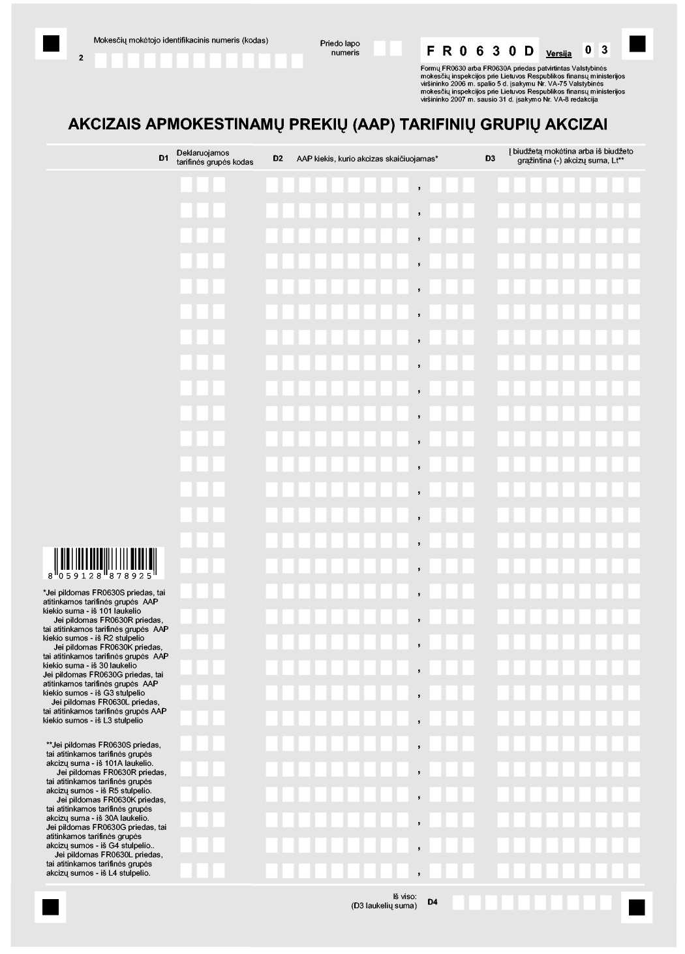

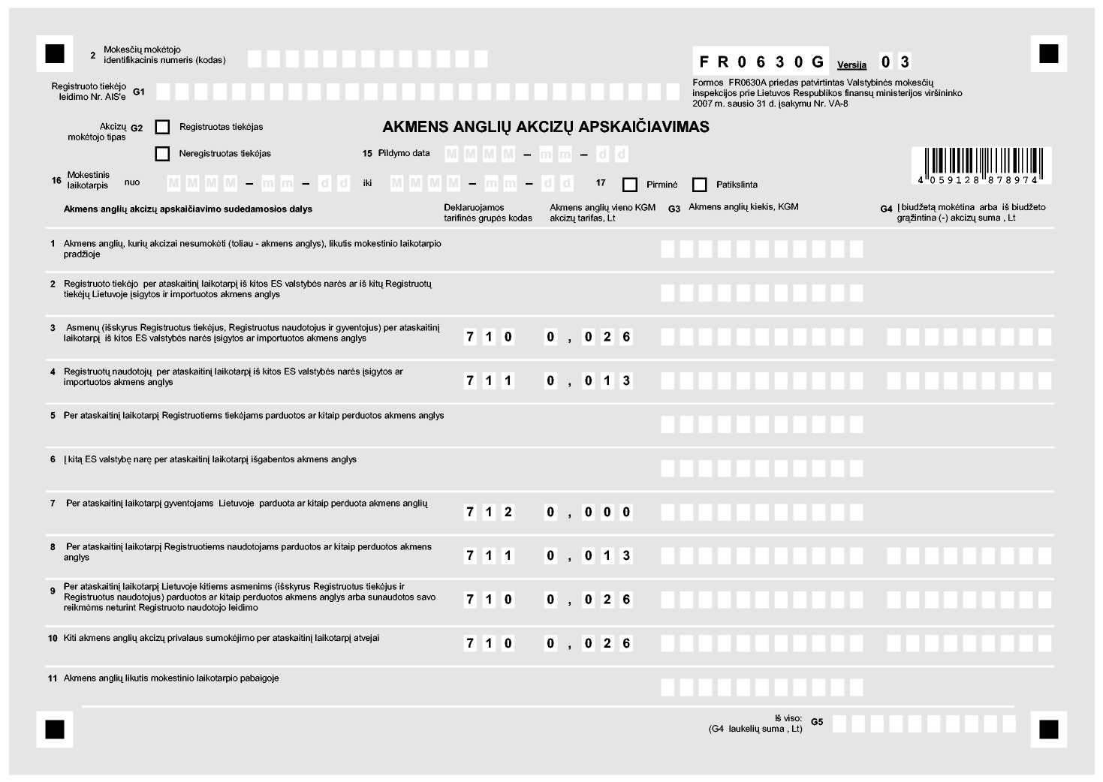

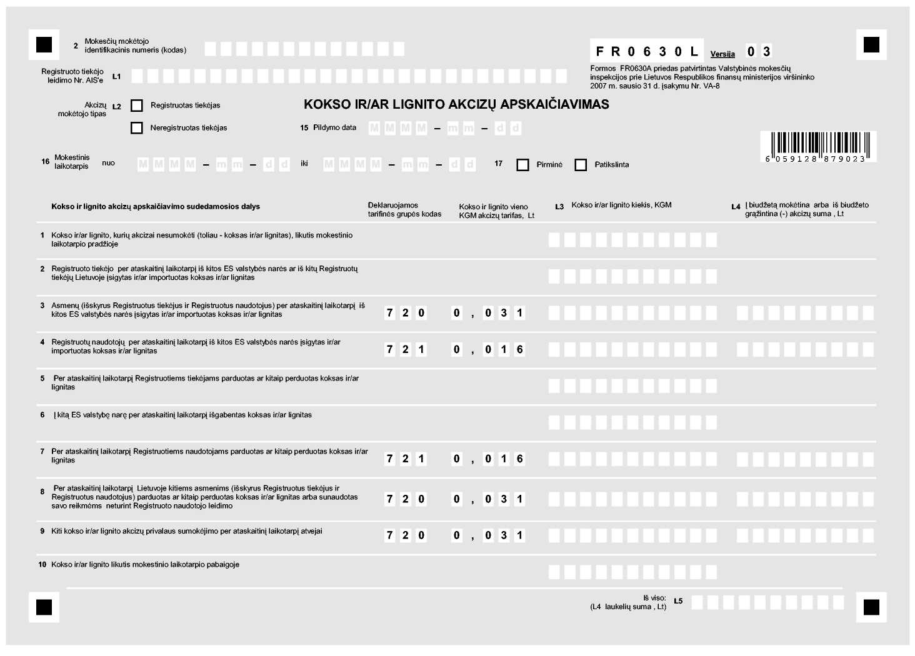

Akcizų deklaracijų FR0630, FR0630A formų,

jų priedų užpildymo ir pateikimo taisyklių

1 priedas

(Valstybinės mokesčių inspekcijos prie

Lietuvos Respublikos finansų ministerijos

viršininko 2007 m. sausio 31 d.

įsakymo Nr. VA-8 redakcija)

**AKCIZŲ DEKLARACIJŲ FR0630, FR0630A FORMOSE IR JŲ PRIEDUOSE NAUDOJAMŲ PREKIŲ KIEKIO MATAVIMO VIENETŲ BEI AKCIZŲ TARIFŲ LENTELĖ**

|  |  |  |  |  |
| --- | --- | --- | --- | --- |
| **Prekių tarifinės grupės kodas** | **Matavimo vieneto kodas** | **Matavimų vienetų rašymo tikslumas** | **Akcizų tarifas, Lt, išreikštas pagal matavimo vienetą** | **Akcizų tarifų taikymo paaiškinimai** |
| 110 | 1%LTR | 0,01 | 0,070 | Akcizas skaičiuojamas už litrą alaus, kurio stiprumas yra 1% alkoholio |
| 120 | 1%LTR | 0,01 | 0,035 | Akcizas skaičiuojamas už litrą alaus, kurio stiprumas yra 1% alkoholio, ir taikomas tik tada, kai alus yra mažosios alaus daryklos pagamintas |
| 210 | LTR | 0,001 | 0,400 |  |
| 215 | LTR | 0,001 | 0,400 |  |
| 230 | LTR | 0,001 | 1,500 |  |
| 235 | LTR | 0,001 | 1,500 |  |
| 240 | LTR | 0,001 | 1,500 |  |
| 250 | LTR | 0,001 | 2,300 |  |
| 280 | LPA | 0,001 | 32,000 | Etilo alkoholio akcizo tarifas taikomas spiritiniuose gėrimuose esančio gryno etilo alkoholio kiekiui, išreikštam LPA |
| 285 | LPA | 0,001 | 0 | Taikomas nulinis akcizo tarifas, bet denatūruotą etilo alkoholį gabenant naudojamo laidavimo dydis apskaičiuojamas, o jį praradus ar panaudojus ne pagal akcizų lengvatos taikymo paskirtį, taikomas 32 Lt už litrą gryno etilo alkoholio (LPA) akcizo tarifas |
| 290 | LPA | 0,001 | 32,000 | Taikomas 32 Lt už litrą gryno etilo alkoholio (LPA) akcizo tarifas |
| 295 | LPA | 0,001 | 0 | Taikomas nulinis akcizo tarifas, bet iš dalies denatūruotą etilo alkoholį gabenant naudojamo laidavimo dydis apskaičiuojamas, o jį praradus ar panaudojus ne pagal akcizų lengvatos taikymo sąlygas, turi būti taikomas 32 Lt už litrą gryno etilo alkoholio (LPA) akcizo tarifas |
| 299 | LPA | 0,001 | 32,000 | Taikomas 32 Lt už litrą gryno etilo alkoholio(LPA) akcizo tarifas |
| 310 | M1L | 0,001 | 47,5+15% mažmeninės kainos | Taikomas kombinuotas akcizų tarifas, susidedantis iš specifinio 47,5 Lt už MIL (1000 VNT) elemento ir vertybinio 15% nuo mažmeninės cigarečių kainos elemento, akcizų suma pagal formulę apskaičiuojama pildant FR0630C priedą |
| 320 | KGM | 0,001 | 38,000 |  |
| 330 | KGM | 0,001 | 111,000 |  |
| 340 | KGM | 0,001 | 111,000 |  |
| 410 | KGM | 1 | 1,318 |  |
| 415 | KGM | 1 | 1,934 |  |
| 420 | KGM | 1 | 1,318 | Taikomas 1,318 Lt už kilogramą mineralinės dalies variklių benzino akcizų tarifas (pagal formulę skaičiuojant FR0630B priede variklių benzino ir biologinės kilmės medžiagų mišinio akcizų suma sumažinama proporcingai biologinių priemaišų daliai, bet ne daugiau kaip 7%) |
| 430 | KGM | 1 | 1,002 |  |
| 435 | KGM | 1 | 0,086 | Taikomas 0,086 Lt už kilogramą produkto šildymui skirtų gazolių akcizo tarifas, bet gabenant šį žymėtą žibalą laidavimo dydis gali būti apskaičiuojamas, o jį praradus arba panaudojus ne pagal paskirtį, turi būti taikomas 1,002 Lt už kilogramą produkto gazolių akcizo tarifas |
| 436 | KGM | 1 | 0,086 | Taikomas 0,086 Lt už kilogramą produkto mineralinės dalies šildymui skirtų gazolių akcizo tarifas (pagal formulę skaičiuojant FR0630B priede šio žymėto biožibalo (žibalo ir biologinės kilmės medžiagų mišinio) akcizų suma sumažinama proporcingai biologinių priemaišų daliai), bet gabenant šį biožibalą laidavimo dydis gali būti apskaičiuojamas, o jį praradus arba panaudojus ne pagal paskirtį, turi būti taikomas 1,002 Lt už kilogramą biožibalo gazolių akcizo tarifas |
| 440 | KGM | 1 | 1,002 |  |
| 445 | KGM | 1 | 0 | Taikomas nulinis akcizo tarifas, bet gabenant šiuos degalus laidavimo dydis gali būti apskaičiuojamas, o šiuos degalus praradus arba panaudojus ne pagal akcizų lengvatos taikymo sąlygas, turi būti taikomas 1,002 Lt už kilogramą gazolių akcizo tarifas |
| 450 | KGM | 1 | 0,086 | Taikomas 0,086 Lt už kilogramą šildymui skirtų gazolių akcizo tarifas, bet gabenant šį gazolį laidavimo dydis gali būti apskaičiuojamas, o jį praradus arba panaudojus ne pagal paskirtį, turi būti taikomas 1,002 Lt už kilogramą gazolių akcizo tarifas |
| 460 | KGM | 1 | 1,002 | Taikomas 1,002 Lt už kilogramą mineralinės dalies gazolių akcizo tarifas (pagal formulę skaičiuojant FR0630B priede šio gazolio ir biologinės kilmės medžiagų mišinio akcizų suma sumažinama proporcingai biologinių priemaišų daliai) |
| 464 | KGM | 1 | 0 | Taikomas nulinis akcizo tarifas, bet gabenant šiuos degalus laidavimo dydis gali būti apskaičiuojamas, o juos praradus arba panaudojus ne pagal akcizų lengvatos taikymo sąlygas, turi būti taikomas 1,002 Lt už kilogramą degalų gazolių akcizo tarifas, kuris gali būti mažinamas proporcingai biologinių priemaišų daliai |
| 465 | KGM | 1 | 0,086 | Taikomas 0,086 Lt už kilogramą mineralinės dalies šildymui skirtų gazolių akcizo tarifas (pagal formulę skaičiuojant FR0630B priede šio gazolio ir biologinės kilmės medžiagų mišinio akcizų suma sumažinama proporcingai biologinių priemaišų daliai), bet gabenant šį mišinį laidavimo dydis gali būti apskaičiuojamas, o jį praradus arba panaudojus ne pagal paskirtį, turi būti taikomas 1,002 Lt už kilogramą gazolių akcizo tarifas |
| 470 | KGM | 1 | 0,052 |  |
| 475 | KGM | 1 | 0,052 | Taikomas 0,052 Lt už kilogramą mineralinės dalies skystojo kuro (mazuto), atitinkančio Vyriausybės nustatytus rodiklius, akcizo tarifas (pagal formulę skaičiuojant FR0630B priede šio kuro mišinio akcizų suma sumažinama proporcingai biologinių priemaišų daliai) |
| 480 | KGM | 1 | 1,002 |  |
| 490 | KGM | 1 | 0,086 | Taikomas 0,086 Lt už kilogramą šildymui skirtų gazolių akcizo tarifas, bet šį kurą gabenant laidavimo dydis gali būti apskaičiuojamas, o jį praradus arba panaudojus ne pagal paskirtį, turi būti taikomas 1,002 Lt už kilogramą kuro gazolių akcizo tarifas |
| 495 | KGM | 1 | 0,086 | Taikomas 0,086 Lt už kilogramą mineralinės dalies skystojo kuro (mazuto) neatitinkančio Vyriausybės nustatytų rodiklių ir skirto šildymui, šildymui skirtų gazolių akcizo tarifas (pagal formulę skaičiuojant FR0630B priede šio kuro akcizų suma sumažinama proporcingai biologinių priemaišų daliai) |
| 510 | KGM | 1 | 0,432 |  |
| 610 | KGM | 1 | 0 | Taikomas nulinis akcizo tarifas, bet ne sintetinės kilmės metanolį (metilo alkoholį) gabenant laidavimo dydis gali būti apskaičiuojamas, o jį praradus arba panaudojus ne pagal akcizų lengvatos taikymo sąlygas, turi būti taikomas 1,318 Lt už kilogramą produkto variklių benzino akcizo tarifas (jei panaudota kaip variklių degalai) arba 0,086 Lt už kilogramą produkto šildymui skirtų gazolių akcizo tarifas (jei panaudota šildymui) |
| 640 | KGM | 1 | 0 | Taikomas nulinis akcizo tarifas, bet riebiųjų rūgščių metilo esterį (RRME) gabenant laidavimo dydis gali būti apskaičiuojamas, o jį praradus arba panaudojus ne pagal akcizų lengvatos taikymo sąlygas, turi būti taikomas 1,002 Lt už kilogramą RRME gazolių akcizo tarifas (jei panaudota kaip variklių degalai) arba 0,086 Lt už kilogramą RRME šildymui skirtų gazolių akcizo tarifas (jei panaudota šildymui) |
| 641 | KGM | 1 | 0 | Taikomas nulinis akcizo tarifas, bet augalinės ir gyvulinės kilmės energetinius produktus gabenant laidavimo dydis gali būti apskaičiuojamas, o juos praradus arba panaudojus ne pagal akcizų lengvatos taikymo sąlygas, turi būti taikomas 1,002 Lt už kilogramą šių produktų gazolių akcizo tarifas (jei panaudota kaip variklių degalai) arba 0,086 Lt už kilogramą šildymui skirtų gazolių akcizo tarifas (jei panaudota šildymui) |
| 649 | KGM | 1 | 0 | Taikomas nulinis akcizo tarifas, bet kitus energetinius produktus (KN 3824 90 99) gabenant laidavimo dydis gali būti apskaičiuojamas, o juos praradus arba panaudojus ne pagal akcizų lengvatos taikymo sąlygas, turi būti taikomas 1,002 Lt už kilogramą šių produktų gazolių akcizo tarifas (jei panaudota kaip variklių degalai) arba 0,086 Lt už kilogramą produktų šildymui skirtų gazolių akcizo tarifas (jei panaudota šildymui) |
| 910 | KGM | 1 | 0 | Taikomas nulinis akcizo tarifas, bet šioje grupėje klasifikuojamus energetinius produktus gabenant laidavimo dydis gali būti apskaičiuojamas, o juos praradus arba panaudojus ne pagal akcizų lengvatos taikymo sąlygas, turi būti taikomas 1,318 Lt už kilogramą šių produktų variklių benzino akcizų tarifas (jei panaudota kaip variklių degalai) |
| 911 | KGM | 1 | 0 | Taikomas nulinis akcizo tarifas, bet šioje grupėje klasifikuojamus energetinius produktus gabenant laidavimo dydis gali būti apskaičiuojamas, o juos praradus arba panaudojus ne pagal akcizų lengvatos taikymo sąlygas, turi būti taikomas 1,318 Lt už kilogramą produktų variklių benzino akcizų tarifas (jei panaudota kaip variklių degalai) |
| 912 | KGM | 1 | 0 | Taikomas nulinis akcizo tarifas, bet šioje grupėje klasifikuojamus energetinius produktus gabenant laidavimo dydis gali būti apskaičiuojamas, o juos praradus arba panaudojus ne pagal akcizų lengvatos taikymo sąlygas, turi būti taikomas 1,002 Lt už kilogramą produktų gazolių akcizo tarifas (jei panaudota kaip variklių degalai) |
| 913 | KGM | 1 | 0 | Taikomas nulinis akcizo tarifas, bet šioje grupėje klasifikuojamus energetinius produktus gabenant laidavimo dydis gali būti apskaičiuojamas, o juos praradus arba panaudojus ne pagal akcizų lengvatos taikymo sąlygas, turi būti taikomas 1,318 arba 1,002 Lt už kilogramą produktų variklių benzino arba gazolių akcizo tarifas (jei panaudota kaip variklių degalai vietoj kurio nors iš jų) |
| 940 | KGM | 1 | 0 | Taikomas nulinis akcizo tarifas, bet šioje grupėje klasifikuojamus energetinius produktus gabenant laidavimo dydis gali būti apskaičiuojamas, o juos praradus arba panaudojus ne pagal akcizų lengvatos taikymo sąlygas, turi būti taikomas 1,002 Lt už kilogramą produktų gazolių akcizo tarifas (jei panaudota kaip variklių degalai) |
| 941 | KGM | 1 | 0 | Taikomas nulinis akcizo tarifas, bet šioje grupėje klasifikuojamus energetinius produktus gabenant laidavimo dydis gali būti apskaičiuojamas, o juos praradus arba panaudojus ne pagal akcizų lengvatos taikymo sąlygas, turi būti taikomas 1,002 Lt už kilogramą produktų gazolių akcizo tarifas (jei panaudota kaip variklių degalai) |
| 942 | KGM | 1 | 0 | Taikomas nulinis akcizo tarifas, bet šioje grupėje klasifikuojamus energetinius produktus gabenant laidavimo dydis gali būti apskaičiuojamas, o juos praradus arba panaudojus ne pagal akcizų lengvatos taikymo sąlygas, turi būti taikomas 0,052 Lt už kilogramą produktų skystojo kuro (mazuto) akcizo tarifas (jei panaudota šildymui) |
| 951 | KGM | 1 | 0 | Taikomas nulinis akcizo tarifas, bet šioje grupėje klasifikuojamus energetinius produktus gabenant laidavimo dydis gali būti apskaičiuojamas, o juos praradus arba panaudojus ne pagal akcizų lengvatos taikymo sąlygas, turi būti taikomas 0,432 Lt už kilogramą produktų suskystintų naftos dujų akcizo tarifas (jei panaudota kaip variklių degalai) |
| 970 | KGM | 1 | 0 | Taikomas nulinis akcizo tarifas, bet šioje grupėje klasifikuojamus energetinius produktus gabenant laidavimo dydis gali būti apskaičiuojamas, o juos praradus, pardavus arba panaudojus ne pagal akcizų lengvatos taikymo sąlygas, turi būti taikomas 0,052 Lt už kilogramą produktų skystojo kuro (mazuto) akcizo tarifas (jei panaudota šildymui) |
| 710 | KGM | 1 | 0,026 |  |
| 711 | KGM | 1 | 0,013 |  |
| 712 | KGM | 1 | 0 | Taikomas nulinis akcizo tarifas, bet akmens anglį pardavus atvejais, kai pagal Akcizų įstatymo 49 str. atsiranda prievolė mokėti akcizus, turi būti taikomas 0,026 Lt už kilogramą akmens anglių akcizų tarifas |
| 720 | KGM | 1 | 0,031 |  |
| 721 | KGM | 1 | 0,016 |  |

______________